2022届高三政治滚动练3
研制人：李 蓉 审核人：鞠恒君
班级： 姓名： 学号： 建议用时：35分钟

1.从培育定制消费、智能消费等新模式，到布局“互联网+”服务消费，启动信息消费节，深入推进信息消费体验中心建设……当前从部委到地方正密集出台鼓励政策和措施，积极打造新型消费新增长点。材料蕴含的经济生活道理有（ ）
①消费为生产创造新的劳动力 ②消费对经济发展具有基础性作用
③科学的宏观调控促进经济高质量发展 ④技术创新给经济发展带来新动能
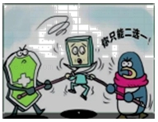
A．①③ B．①④ C．②③ D．②④
2.2021年5月7日，市场监管总局召开互联网平台企业整改督查专题会，对互联网平台企业整改督查和评估工作进行调度。会议要求，各相关省（市）市场监管局要从讲政治的高度，充分认识平台企业整改督查工作的重要意义，确保各平台企业切实整治“二选一”等突出问题，在限期内高质量完成整改。这一要求（ ）
①有利于完善市场竞争规则，发挥市场决定作用
②避免平台经济领域兼并，实现平台经济和谐共生
③有利于规范行业秩序，加快建设现代市场体系
④将敦促网络平台遵守法律法规，促进公平竞争
A．①② B．②③ C．①④ D．③④
3.2021年5月31日，中共中央政治局审议通过《关于优化生育政策促进人口长期均衡发展的决定》，会议指出进一步优化生育政策，实施一对夫妻可以生育三个子女政策及配套支持措施，这是改善我国人口结构、落实积极应对人口老龄化国家战略、保持我国人力资源禀赋优势的重要举措。以下观点按逻辑顺序排列正确的是（ ）
①我国及时开放三孩生育政策 ②应对老龄化和生育率的下降
③未来人口年龄结构的改善、劳动力供给增加 ④实现高质量发展、维护国家安全和社会稳定
A．②→①→③→④ B．②→③→④→① C．②→①→④→③ D．④→①→②→③
4.中国是世界上最大规模使用工业机器人的国家。如图为关于“企业使用机器人的影响因素”的调查结果。
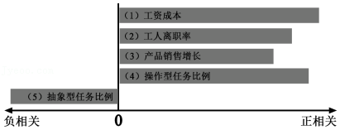
下列说法正确的是（ ）
①（1）表明劳动力成本的降低会促进机器人的使用
②（2）表明工人流动性越低的企业越倾向于使用机器人
③（3）表明产品市场的需求会影响生产要素的投入
④（4）和（5）表明机器人暂时无法全面替代劳动力
A．①② B．①③
C．②④ D．③④
5.个别美国政客官员总是抹黑中国不尊重少数民族语言文字，我们建议他们去看看中国的人民币纸币，上面印有汉语、藏语、维吾尔语、蒙古语和壮语 5 种文字。反观美国，除了英语，美元纸币上没有其他语言。这说明（ ）
①我国的民族区域自治具有坚实的社会和政治基础
②一个国家的民族政策根本上是由国家性质决定的
③我国有尊重少数民族和促进民族团结的意识和决心
④我国民族自治地方拥有政治、经济等各方面的自治权
A．①② B．①④ C．②③ D．③④
6.稳外贸是党中央、国务院部署的“六稳”工作任务之一，关系到国民经济发展的全局。为加快退税速度，各地政府的税务部门简政放权，简化办理程序，开通绿色通道，运用大数据、云计算、人工智能等现代技术，积极推行出口退税“网上办”“无纸化”等“非接触式”办理，持续缩短出口退税平均办理时间，撬动了外贸企业的竞争力和市场活力。这说明稳外贸需要政府（ ）
①优化社会服务方式，增强外贸经营能力 ②推进政务信息化建设，提高服务效能
③实施包容性监管，营造宽松的外贸环境 ④以自身权力的减法换取市场活力的乘法
A．①③ B．①④ C．②③ D．②④
7.2020 年 6 月以来，各级人民法院广泛开展民法典普法工作，选取具有典型性、时代性的民法案例，以线上与线下相结合的方式坚持以案释法，让民法典走到群众的身边、走进群众的心里。此举的主要意义在于（ ）
①促进司法公正，营造良好的社会法治氛围 ②打破时空限制，让法律知识更好地走近大众
③提升人民群众法治观念，推进法治社会建设 ④创新普法宣传形式，为公民诉讼提供新途径
A．①② B．①④ C．②③ D．③④
8.按照中央要求，各地在村（社区）换届中注重选优配强党组织带头人。根据某省数据，截至2021年1月12日，该省村（社区）全部完成换届。同上届相比，当选书记中致富带头人占比从58.3%提高到76.1%，全日制大学毕业生占比从4.6%提高到11.7%。选优配强村（社区）党组织带头人意在（ ）
①完善基层群众自治组织体系 ②发挥党建对基层治理的引领作用
③保障基层群众依法正确行使民主权利 ④提升基层党组织服务人民的能力和水平
A．①③ B．①④ C．②③ D．②④
9.建设人民满意的服务型政府，形象地说，就是要让政府当好国民经济的“领航员”、市场秩序的“裁判长”、和谐稳定的“守护神”、公共服务的“供给方”、美丽中国的“捍卫者”。这要求政府（ ）
①明确职责边界，不缺位不越位 ②深化简政放权，创新监管方式
③强化服务职能，弱化管理职能 ④拓展基本职能，发挥调控作用
A．①② B．①④ C．②③ D．③④
10.习近平总书记在第三次中央新疆工作座谈会上强调，要“坚持把社会稳定和长治久安作为新工作的总目标”，坚持“依法治疆，团结稳疆，文化润疆，富民兴疆，长期建疆”。其中，“文化润疆”要求是第一次提出，其着力点是坚持（ ）
①巩固民族自治机关自治权 ②紧贴民生推动高质量发展
③铸牢中华民族共同体意识 ④我国宗教中国化方向
A．①② B．①③ C．②④ D．③④
11.国家主席习近平多次强调：“鞋子合不合脚，自己穿了才知道。”“一个国家的发展道路合不合适，只有这个国家的人民才最有发言权。”2021年3月23日，中俄两国外长在广西桂林发表的联合声明中重申：“民主模式不存在统一的标准。应尊重主权国家自主选择发展道路的正当权利。以‘推进民主’为借口干涉主权国家内政不可接受。”与上述主张相符的是（ ）
①发展道路的差异是国际交流合作的障碍
②维护国际公平正义，反对霸权主义和强权政治
③中国不“输入”外国模式，也不“输出”中国模式
④维护世界和平稳定是世界各国的共同期待
A．①② B．①④ C．②③ D．③④
12.马克思说：“任何神话都是用想象和借助想象以征服自然力，支配自然力，把自然力加以形象化；因而，随着这些自然力之实际上被支配，神话也就消失了。”这表明（ ）
①神话作为一种社会意识具有历史性
②神话作为一种虚幻的意识不具有能动性
③神话作为一种主体的想象源于主观自由创造
④神话随着人类实践能力的提高而失去存在的基础
A．①② B．①④ C．②③ D．③④
13.下列各项选项中，体现围绕哲学基本问题而产生的哲学基本派别对立的是（ ）
①“心病终须心药治，解铃还需系铃人”与“天不变，道亦不变”
②“人病则忧惧，忧惧则鬼出”与“心外无物，天下无一物非吾度内者”
③“认清中国的国情，乃是认清一切革命问题的根据”与“理在事先，理生万物”
④“生死由命，富贵在天”与“黄金无足色，白壁有微瑕”
A．①② B．②③ C．①④ D．③④
14.网购到心仪物品是开心的，可不少人的快递自从发货后就开启了“全国包游”模式：广州发往南京的快递，不直接去南京，非去东北转一圈；无锡发往重庆的快递，非去新疆转一圈……买家吐槽“快递像坐过的黑车”，快递公司却说绕路是为了用更短的路程送出更多的快递。对此认识正确的是（ ）
①快递绕路问题上买家和快递公司之间的分歧是主体利益差异导致的
②“全国包游”看似绕路，实则着眼整体，是在用综合思维方式处理问题
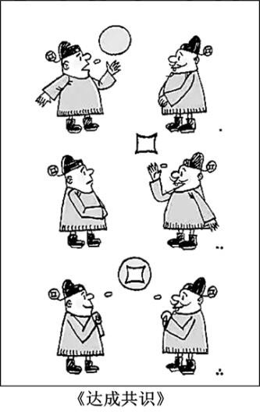
③快递公司应坚持从单个买家的实际需要出发合理规划快递派送路线
④规划快递派送路线应坚持系统优化方法，实现各要素功能的最大化
A．①② B．①③ C．②④ D．③④
15.社区养老符合我国国情，是一举多得的养老模式，既考虑到老人不愿离家太远的实际情况，又能让老人就近享受到专业的养老服务。这体现的哲理是（ ）
A．联系是客观的，任何联系都是无法改变的
B．联系是主观的，人们可以任意建立新的联系
C．联系是普遍的，事物之间都存在着必然的联系
D．联系是多样的，一切以时间、地点和条件为转移
16.漫画《达成共识》（作者：鲁楠）启示我们要（ ）
A．树立正确的价值观 B．立足整体，统筹全局
C．在实践中追求和发展真理 D．坚持两点论和重点论的统一

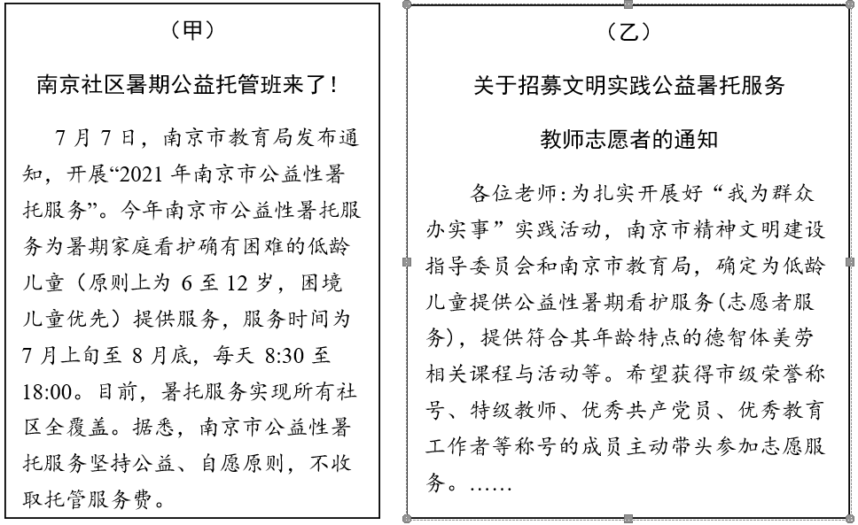
17.以下是某家长在朋友圈中转发的有关南京暑期公益托管班的相关内容（甲）和某老师收到的关于招募志愿者的短信（乙）：
暑假临近，一些双职工家庭面临“孩子无处去、家长看护难”问题。为满足广大家长需求、解决学生暑期“看护难”问题，引导和帮助学生度过一个安全、快乐、有意义的假期， 一些地方推出了暑期托管服务。为引导支持有条件的地方积极探索开展暑期托管服务工 作，教育部办公厅印发了《关于支持探索开展暑期托管服务的通知》（以下简称《通知》）。
《通知》明确了暑期托管服务应遵循学校主动、社会参与、教师志愿、学生自愿、公益普惠等基本要求，同时对服务内容、保障条件等也提出了明确意见。
结合材料，运用《政治生活》的知识，谈谈如何让社区公益托管班“托得住“，“管得好”。（9 分）

18. 由国家文物局、中央广播电视总台、中央网信办主办的“全国革命文物百佳讲述人”遴选活动网友互动点赞平台在“人民网+”客户端上线。活动通过讲述馆藏革命文物、革命旧址、遗址等，串联、辅助讲述与其相关的人物、历史故事，生动展现中国共产党带领全国各族人民进行革命、建设和改革的光辉历程。革命文物让我们牢记历史，然而部分历史虚无主义者却借夸大党在实践探索中的失误等伎俩否定中国共产党对国家和人民的丰功伟绩，我们必须及时识破和有力遏制。
请运用所学哲学知识，以“反对历史虚无主义的哲学方法”为主题，完成一篇短文。（200字左右）

